Weekly Report of DcBot

**4. 价量分布图（支撑阻力）**

成交量分布是一种高级图表指标，显示交易者在指定时间段内每个价格范围的总交易量。

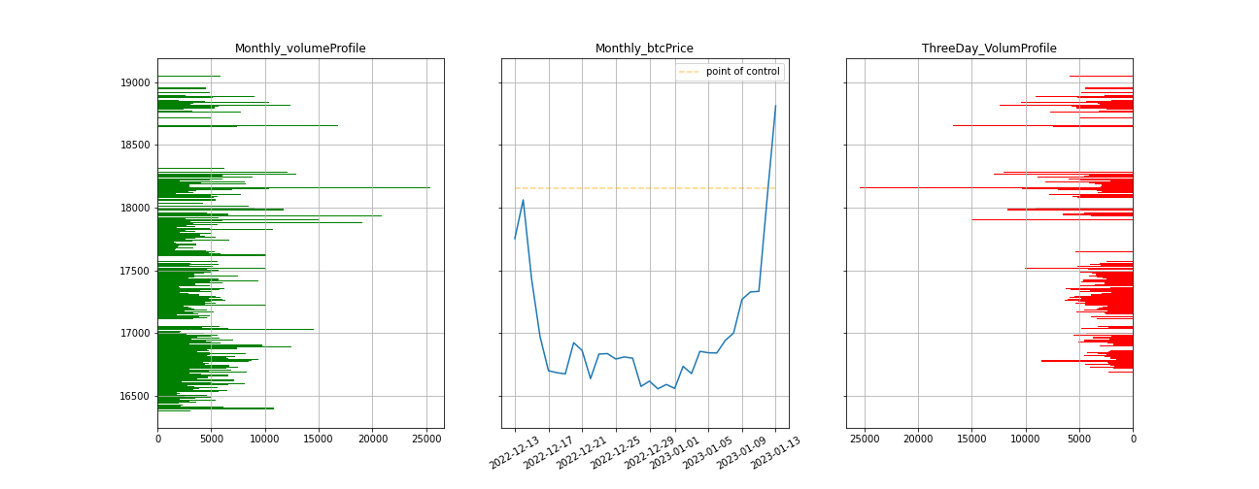

上图左边是BTC在过去一个月的成交量分布，中间是BTC的价格走势，右边是过去一周的成交量分布

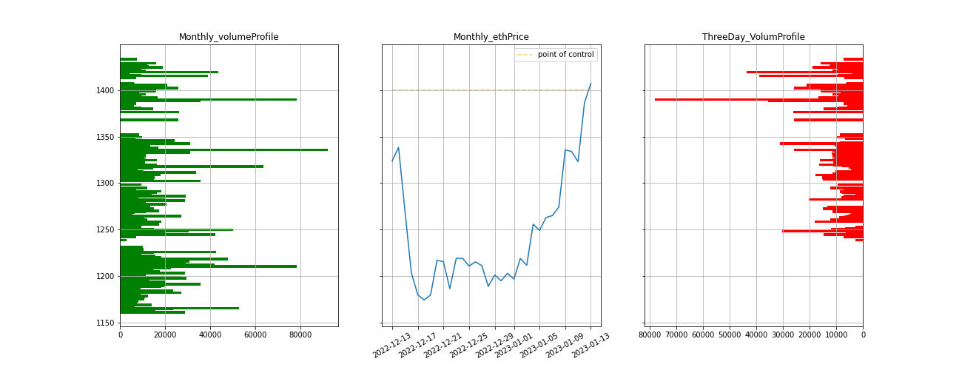

上图左边是ETH在过去一个月的成交量分布，中间是ETH的价格走势，右边是过去一周的成交量分布

表格显示过去一周的成交量最大的价格与支撑阻力

|  |  |  |
| --- | --- | --- |
| weeklyVolumeProfile | BTC | ETH |
| Point Of Control | 18151.13 | 1400.68 |
| Support | 18068.21 | 1394.25 |
| Resistance | 18294.74 | 1406.42 |